Дана функция у = (х2-4х+1)/(х-4)

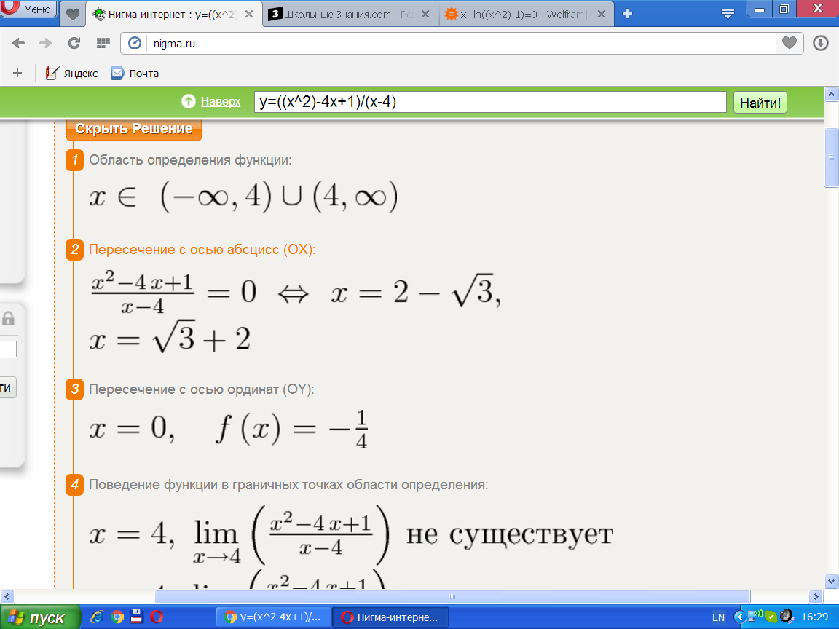

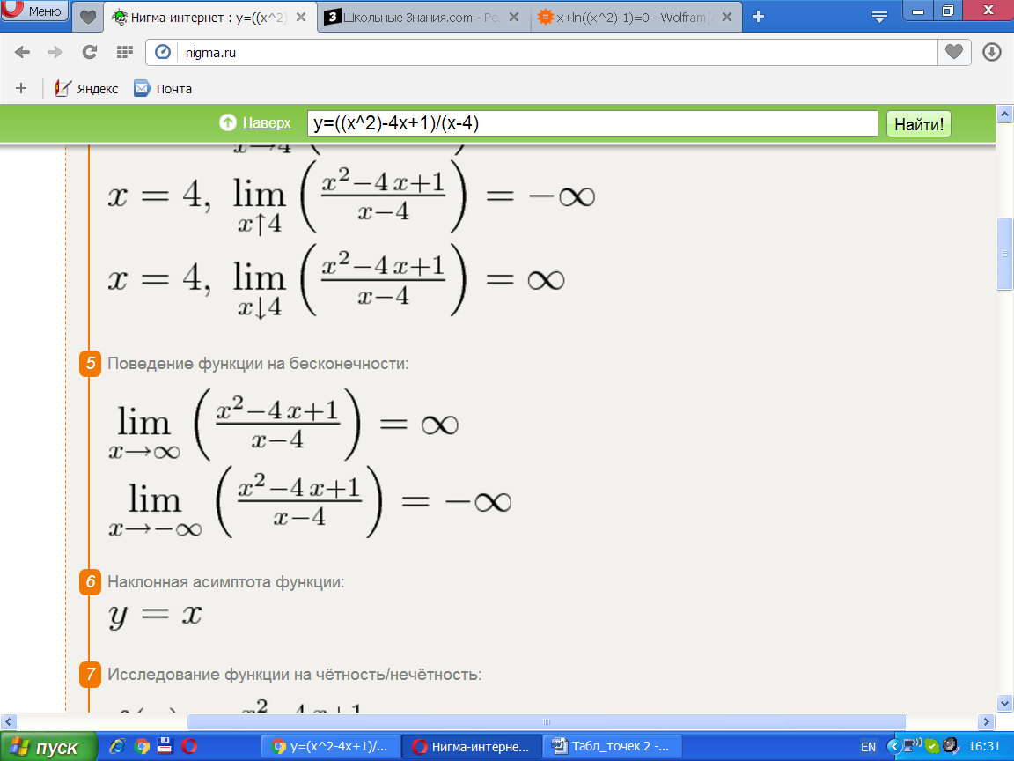

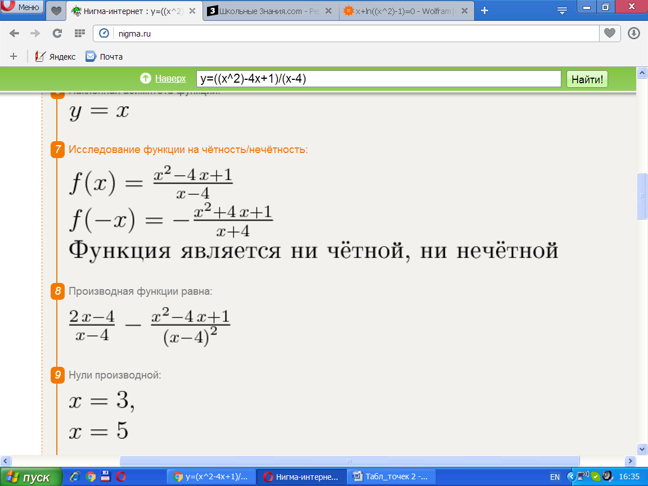

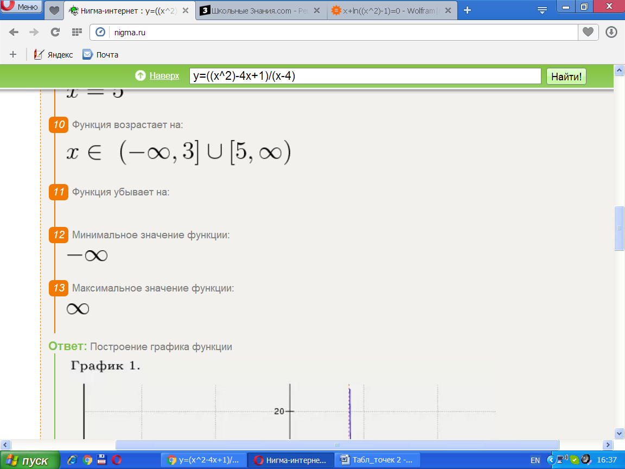

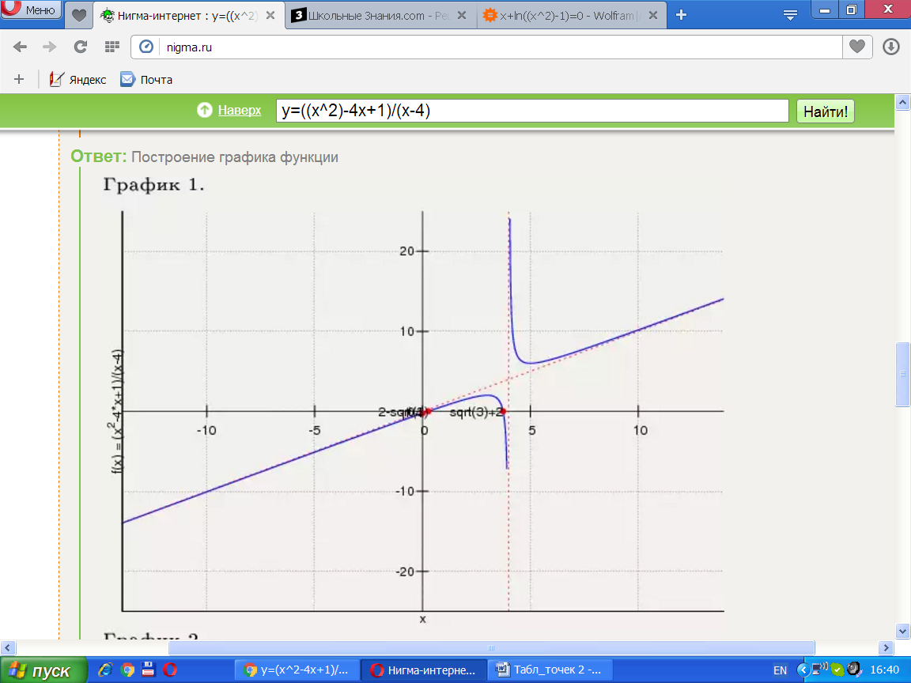

(x2−4x+1)/(x−4)

Область определения функции

Точки, в которых функция точно не определена:

x1=4.

Точки пересечения с осью координат X

График функции пересекает ось X при f = 0,  
значит, надо решить уравнение:

(x2−4x+1)/(x−4)=0.

Точки пересечения с осью X:  
  
Аналитическое решение

x1=−3+√2,

x2=3+√2.

Численное решение

x1=0.267949192431,

x2=3.73205080757.

Точки пересечения с осью координат Y

График пересекает ось Y, когда x равняется 0:  
подставляем x = 0 в (x^2 - 4*x + 1)/(x - 4).

(02−4*0+1)/(0-4)  
Результат:

f(0)=−1/4

Точка:

(0, -1/4)

График функции

|  |  |
| --- | --- |
|  | (x^2 - 4*x + 1)/(x - 4) |

Экстремумы функции

Для того, чтобы найти экстремумы, нужно решить уравнение

d/dxf(x)=0

(производная равна нулю),  
и корни этого уравнения будут экстремумами данной функции:

d/dxf(x) = (2x−4)/(x−4)−(x2−4x+1)/(x−4)2=0

Решаем это уравнение  
Корни этого уравнения

x1=3

x2=5

Значит, экстремумы в точках:

(3, 2)

(5, 6)

Интервалы возрастания и убывания функции:  
Найдём интервалы, где функция возрастает и убывает, а также минимумы и максимумы функции, для этого смотрим как ведёт себя функция в экстремумах при малейшем отклонении от экстремума:  
Минимумы функции в точках: x2=5

Максимумы функции в точках: x2=3

Убывает на промежутках [3, 4) U (4, 5].

Возрастает на промежутках (-oo, 3] U [5, oo)

Точки перегибов

Найдем точки перегибов, для этого надо решить уравнение

d2/dx2f(x)=0

(вторая производная равняется нулю),  
корни полученного уравнения будут точками перегибов для указанного графика функции,

d2/dx2f(x)=

(1/(x−4))(2−((4x−8)/(x−4))+((1/(х-4)2)(2x2−8x+2))=0

Решаем это уравнение  
Решения не найдены, значит, перегибов у функции нет

Вертикальные асимптоты

Есть:

x1=4

Горизонтальные асимптоты

Горизонтальные асимптоты найдём с помощью пределов данной функции при x->+oo и x->-oo

limx→−∞(x2−4x+1x−4)=−∞

значит, горизонтальной асимптоты слева не существует

limx→∞(x2−4x+1x−4)=∞

значит, горизонтальной асимптоты справа не существует

Наклонные асимптоты

Наклонную асимптоту можно найти, подсчитав предел функции (x2 - 4x + 1)/(x - 4), делённой на x при x->+oo и x ->-oo

limx→−∞(x2−4x+1)/(x(x−4))=1

значит,  
уравнение наклонной асимптоты слева:

y=x

limx→∞(x2−4x+1)/(x(x−4))=1

значит,  
уравнение наклонной асимптоты справа:

y=x

Чётность и нечётность функции

Проверим - функция чётна или нечётна с помощью соотношений

f = f(-x) и f = -f(-x).  
Итак, проверяем:

2 2

x - 4*x + 1 1 + x + 4*x

------------ = ------------

1 1

(x - 4) (-4 - x)

- Нет

2 2

x - 4*x + 1 1 + x + 4*x

------------ = - ------------

1 1

(x - 4) (-4 - x)

- Нет, значит, функция не является ни чётной, ни нечётной.